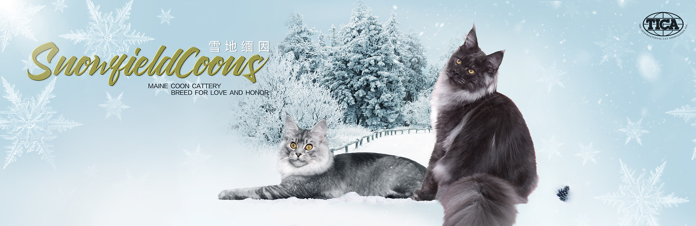

# SnowfieldCoons排队申请

为了让我们未来的小猫找到最舒适、最幸福的家庭，以下列出了一些基本要求和问题，如果您有意向迎接一只 SnowfieldCoons的小猫，请仔细阅读并协助我们完善排队申请的基本信息。

申请须知：

1. 经过深思熟虑且有良好的经济基础
2. 承诺科学喂养，给小猫吃天然粮、主食罐头和冻干等，不可低于繁育人要求标准
3. 在猫犯错误的时候不殴打、虐待、遗弃
4. 在猫到家之前保证装好坚固纱窗、封闭式阳台，移除可危害猫生命的花卉、植物等，及其他杂物
5. 不放养、不笼养，猫咪出门必须在封闭的空间或佩戴牵引绳
6. 定期驱虫、免疫，猫生病不遗弃并提供最好的治疗
7. 不得以任何形式将其转让、赠送
8. 如遇不可抗因素导致不能继续饲养，请第一时间与繁育人沟通，协商解决
9. 遵照繁育人给出的合理建议处理猫咪的日常问题，如洗护、外出、饮食等
10. 不允许给猫进行指甲摘除、磨牙等非病理性手术，也不可无故剃光被毛
11. 选择所在城市正规宠物医院就医
12. 尽量自行完成洗护，外出洗护主人必须全程监护

注：排队成功后定金不退不转让，请认真思考后再行填写。

我们需要知道的：

* 请告诉我们您的姓名：
* 请告诉我您的性别：
* 年龄：
* 工作属性与收入情况：
* 请填写您的互联网账号昵称（如微博、B站等），并留下您的电话和微信联系方式：
* 您生活在哪个城市？
* 您的住房情况是以下哪种（自己的房子、租住）？
* 请详细介绍未来小猫咪所在的生活环境：
* 与您一起生活的家庭成员有哪些？
* 您和家人是否对猫毛过敏？
* 您的家人对待养猫的态度如何？
* 您家里目前是否有宠物？
* 如果有的话，请告诉我们宠物的种类、品种和年龄和性别：
* 您的宠物是否绝育？
* 您的宠物是否有疫苗免疫和体内外驱虫记录？
* 您每个月照顾一只缅因猫的预算是多少？
* 如果您有养猫经历，请浅谈一下您照顾猫咪的心得：
* 您是通过什么渠道了解我们的（微博、B站、朋友推荐、其他公众平台）？
* 是否已仔细阅读申请须知？能否达到我们的基本要求？
* 您对缅因猫这个品种了解多少？最让您着迷的地方是？
* 您选择我们的原因是？
* 您希望得到一只什么品质的小猫（绝育宠物价格区间18000-25000、绝育赛级价格区间25000-30000、绝育高赛价格区间：30000-40000）？
* 您希望得到小猫的性别是？
* 您希望排队后的接猫时间是（2022上半年、2022下半年、2023上半年、2023下半年）？（可多选）
* 请选择您喜欢的颜色（可多选）（请打√）

BLACK黑色____

BLACK TORTIE 黑色玳瑁___

BLACK SMOKE黑烟____

BLACK SMOKE TORTIE 黑烟玳瑁____

BLACK WHITE黑加白____

BLACK TORTIE WHITE黑色玳瑁加白____

BLACK SMOKE WHITE 黑烟加白____

BLACK SMOKE TORTIE WHITE 黑烟玳瑁加白____

BLUE蓝色____

BLUE TORTIE 蓝色玳瑁____

BLUE SMOKE蓝烟____

BLUE SMOKE TORTIE 蓝烟玳瑁____

BLUE WHITE蓝加白____

BLUE TORTIE WHITE蓝色玳瑁加白____

BLUE SMOKE WHITE 蓝烟加白____

BLUE SMOKE TORTIE WHITE蓝烟玳瑁加白____

RED 红色____

RED SMOKE 红烟____

RED WHITE 红加白____

RED SMOKE WHITE 红烟加白____

BLACK SILVER CLASSIC TABBY 黑银经典虎斑____

BLACK SILVER TICKED TABBY 黑银麻纹虎斑____

BLACK SILVER SHADED TABBY 黑银阴影____

BLUE SILVER CLASSIC TABBY 蓝银经典虎斑____

BULE SILVER TICKED TABBY蓝银麻纹虎斑____

RED SILVER CLASSIC TABBY红银经典虎斑____

RED SILVER TICKED TABBY红银麻纹虎斑____

RED SILVER SHADED TABBY红银阴影____

BLACK SILVER CLASSIC TORBIE黑银经典玳瑁虎斑____

BLACK SILVER TICKED TORBIE黑银麻纹玳瑁虎斑____

BLUE SILVER CLASSIC TORBIE蓝银经典玳瑁虎斑____

BLUE SILVER TICKED TORBIE蓝银麻纹玳瑁虎斑____

BLACK SILVER CLASSIC TABBY WHITE 黑银经典虎斑加白____

BLACK SILVER TICKED TABBY WHITE黑银麻纹虎斑加白____

BLACK SILVER SHADED TABBY WHITE黑银阴影加白____

BLUE SILVER CLASSIC TABBY WHITE蓝银经典虎斑加白____

BULE SILVER TICKED TABBY WHITE蓝银麻纹虎斑加白____

RED SILVER CLASSIC TABBY WHITE红银经典虎斑加白____

RED SILVER TICKED TABBY WHITE红银麻纹虎斑加白____

RED SILVER SHADED TABBY WHITE红银阴影虎斑加白____

BLACK SILVER CLASSIC TORBIE WHITE黑银经典玳瑁虎斑加白____

BLACK SILVER TICKED TORBIE WHITE黑银麻纹玳瑁虎斑加白____

BLUE SILVER CLASSIC TORBIE WHITE蓝银经典玳瑁虎斑加白____

BLUE SILVER TICKED TORBIE WHITE蓝银麻纹玳瑁虎斑加白____

BROWN CLASSIC TABBY 棕色经典虎斑____

BROWN TICKED TABBY 棕色麻纹虎斑____

BLUE CLASSIC TABBY 蓝色经典虎斑____

BULE TICKED TABBY蓝色麻纹虎斑____

RED CLASSIC TABBY红色经典虎斑____

RED TICKED TABBY红色麻纹虎斑____

BROWN CLASSIC TORBIE棕色经典玳瑁虎斑____

BROWN TICKED TORBIE棕色麻纹玳瑁虎斑____

BLUE CLASSIC TORBIE蓝色经典玳瑁虎斑____

BLUE TICKED TORBIE蓝色麻纹玳瑁虎斑____

BROWN CLASSIC TABBY WHITE 棕色经典虎斑加白____

BROWN TICKED TABBY WHITE棕色麻纹虎斑加白____

BLUE CLASSIC TABBY WHITE蓝色经典虎斑加白____

BULE TICKED TABBY WHITE蓝色麻纹虎斑加白____

RED CLASSIC TABBY WHITE红色经典虎斑加白____

RED TICKED TABBY WHITE红色麻纹虎斑加白____

BROWN CLASSIC TORBIE WHITE棕色经典玳瑁虎斑加白____

BROWN TICKED TORBIE WHITE棕色麻纹玳瑁虎斑加白____

BLUE CLASSIC TORBIE WHITE蓝色经典玳瑁虎斑加白____

BLUE TICKED TORBIE WHITE蓝色麻纹玳瑁虎斑加白____

(备注：以上虎斑图案为classic经典和ticked麻纹，在我们的繁育计划中spoted点斑以及mackerel鲭鱼虎斑图案很少出现)

感谢您对SnowfieldCoons的支持与信任，如您回执了我们的《排队申请》并符合我们对小猫家庭的要求，会收到我们的确认邮件，并提醒您需支付排队定金至指定支付宝或微信账户，定金金额：5000元。

回执邮箱地址：[snowfieldcoons@gmail.com](mailto:snowfieldcoons@gmail.com)

微 博：SnowfieldCoons缅因猫舍